|  |
| --- |
| ШР включен |
| ШР отключен |
| ЗН ШР включен |
| ЗН ШР отключен |
| 220 В |
|  |
| ВВ включен |
| ВВ отключен |
| ЛР включен |
| ЛР отключен |
| ЗН ЛР включен |
| ЗН ЛР отключен |

Шаблон маркировки дискретных входов

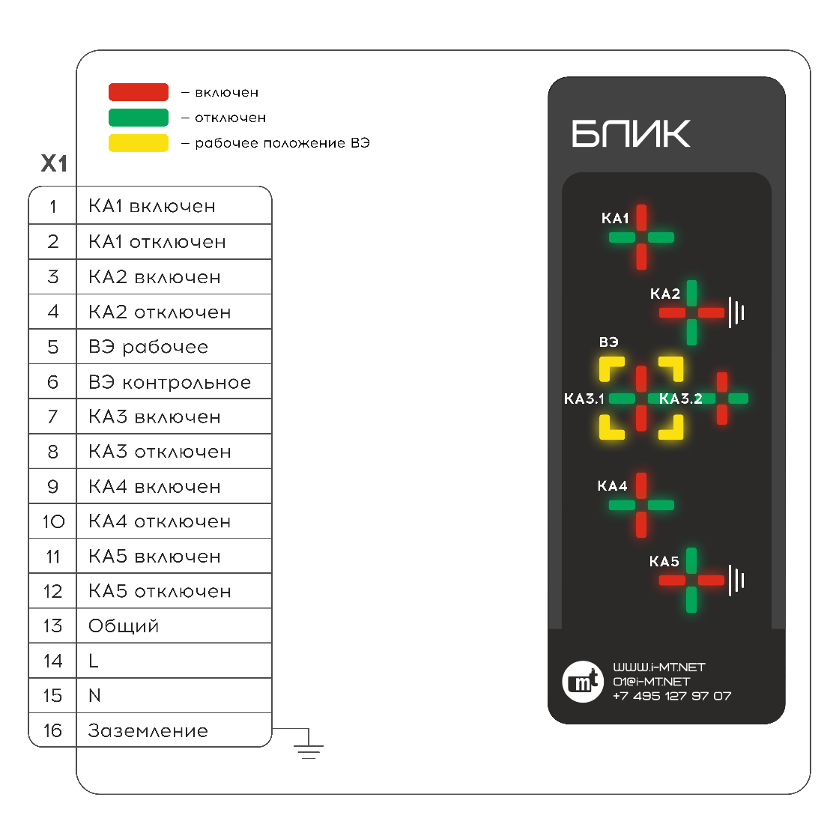Подписать в соответствии с модификацией устройства, распечатать, вырезать по пунктирной линии и вставить в карман на задней стороне БЛИК.

пример подписи для БЛИК-220ХХ-КСО-В-0001

